1 数据预处理与透水率变化规律分析

1.1 数据预处理
附件 1 给出了 10 台过滤器在 2024 年 4 月至 2026 年 4 月期间的透水率检测数据，附件 2 给出了对应时期内的中维护和大维护记录。为保证后续分析结果的可靠性，本文首先对原始数据进行清洗与整合，将其统一整理为“设备编号—检测时间—透水率”的长表结构，并依据维护记录为各检测点匹配维护事件。

在数据清洗过程中，本文主要进行了以下处理：
（1）统一时间字段格式，并按设备编号和时间升序排序；
（2）删除透水率缺失记录；
（3）采用 IQR 方法对异常值进行识别，但考虑到维护行为会导致透水率出现真实跃升，因此仅对异常值进行记录与核查，不直接剔除，以避免将维护造成的真实波动误判为异常数据；
（4）补充月份、季节等辅助字段，为后续周期性分析提供支持。
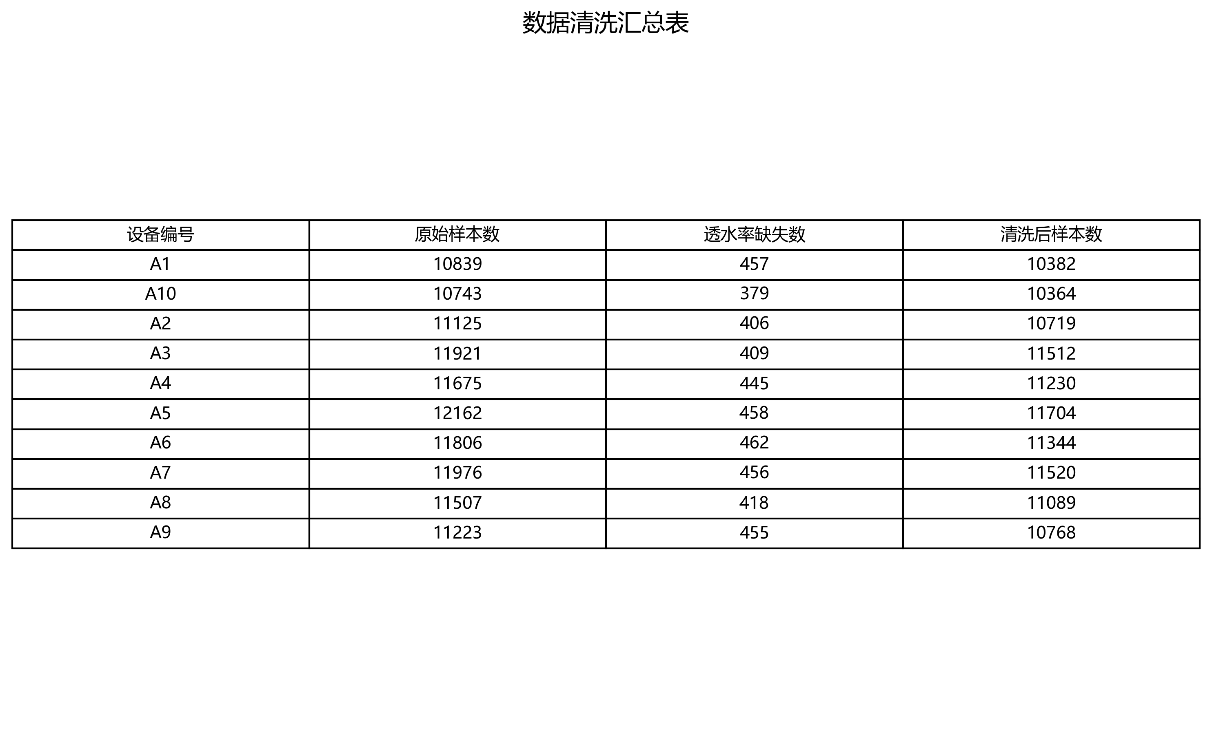
表 1：数据清洗汇总表
从清洗结果看，10 台设备均不存在重复时间记录和无效时间记录，缺失透水率经删除后，清洗后数据已不存在空缺项。例如，A1 设备原始记录数为 10839 条，其中缺失 457 条，清洗后保留 10382 条；A5 设备原始记录数为 12162 条，其中缺失 458 条，清洗后保留 11704 条。说明原始数据整体质量较高，能够支撑后续建模分析。

为避免异常波动对趋势分析产生干扰，后续将结合维护记录对时间序列进行区段划分，从而更准确地提取设备在维护间隔内的自然退化规律。

1.2 长期退化趋势分析

过滤器在长期使用过程中会因污染物附着和材料老化而导致透水率下降，因此透水率的长期变化趋势可视为设备退化过程的外在表现。观察各设备透水率曲线可发现，透水率并非简单单调下降，而是在长期退化趋势上叠加了季节性波动和维护造成的短期跃升。为尽可能分离维护冲击对退化趋势的影响，本文不直接对全局时间序列进行线性拟合，而是按照维护事件将时间序列划分为多个维护间隔段，并在每个区段内部估计透水率变化斜率。

设第 i 台设备在某一维护间隔段内的透水率为 $P_{i}(t)$ ，则区段内的线性退化模型可表示为：
$$P_{i}(t)=a_{i}+b_{i}t+ε_{i}(t)$$
其中，$a_{i}$为该区段初始透水率水平，$$b_{i}$$为区段下降速率，$ε_{i}(t)$为随机扰动项。当 $b_{i}<0$时，表示透水率随时间下降；$|b_{i}|$越大，说明退化速度越快。
为了刻画设备在维护间隔内的自然退化速度，本文进一步定义“自然下降速率”指标：
$$v_{i}=b_{i}$$
并给出其年化形式：
$$V_{i}=365b_{i}$$

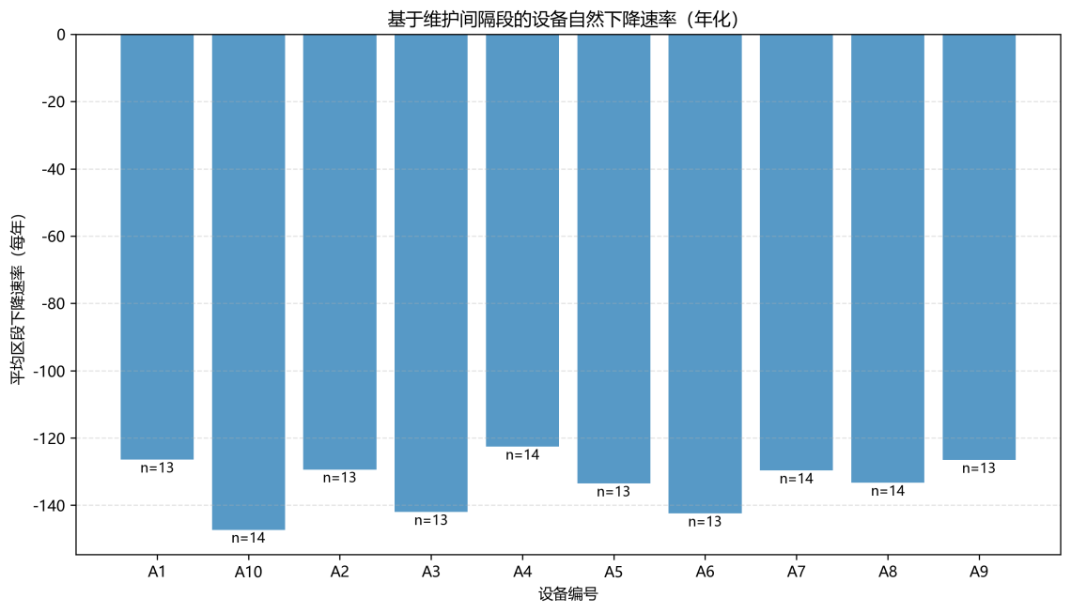
图 1：基于维护间隔段的设备自然下降速率（年化）

基于维护间隔段的拟合结果表明，10 台设备的有效区段平均斜率均为负值，说明在剔除维护日前后短期扰动后，透水率在维护间隔内普遍呈稳定下降趋势。其中，A10 设备的年化下降速率$V_{i }$约为 −147.31，A6 和 A3 分别约为 −142.43 和 −142.01，退化速度较快；A4 设备${ V}_{i}$约为 −122.59，相对较慢。各设备区段拟合的平均 $R^{2}$大致处于 0.65 至 0.76 之间，说明线性退化模型对维护间隔内透水率变化具有较好的解释能力。
由此可见，过滤器透水率的长期变化规律可以概括为：在不发生维护的区段内，透水率随使用时间呈近似线性下降，这一结论为后续寿命预测模型中退化项的构建提供了依据。

1.3 季节周期性分析
除长期退化外，题目还指出过滤效果和维护效果会受到季节影响，因此需要进一步分析透水率序列中的周期性特征。为此，本文从季节和月份两个层面进行统计：一方面绘制四季箱线图，观察春、夏、秋、冬透水率分布差异；另一方面统计各月份透水率均值和中位数变化趋势，以识别更细粒度的周期规律。
设季节$s$下的平均透水率为${\bar{ P}}_{s }$，全样本平均透水率为$\bar{P }$，则定义季节修正因子为：
$$S_{s}={\bar{P}}_{s}−\bar{P}$$
该指标用于衡量某一季节相对于整体平均水平的偏离程度。当$S_{s}>0$时，说明该季节透水率整体高于平均水平；当$S_{s}<0$时，说明整体偏低。

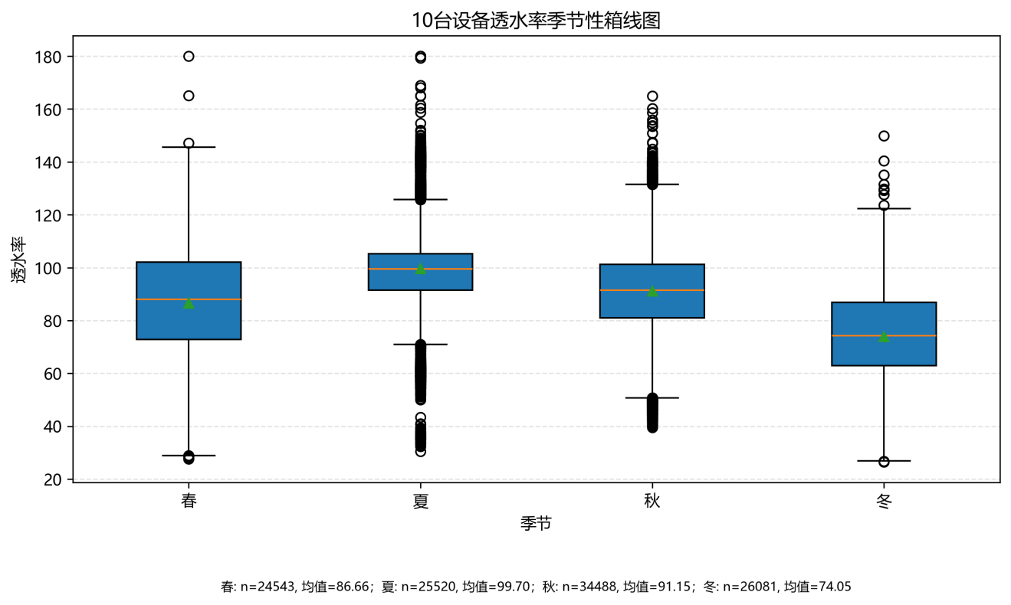
图 2：10 台设备透水率季节性箱线图

统计结果表明，透水率存在明显的季节周期性特征。按季节统计，夏季的季节修正因子${ S}_{s }=11.81$，为四季最高；冬季的$S_{s}= −13.84$，为四季最低；春季和秋季分别约为 -1.23 和 3.26，处于中间水平。夏冬两季均值相差约 25.65，说明季节因素对透水率检测结果具有不可忽略的影响。
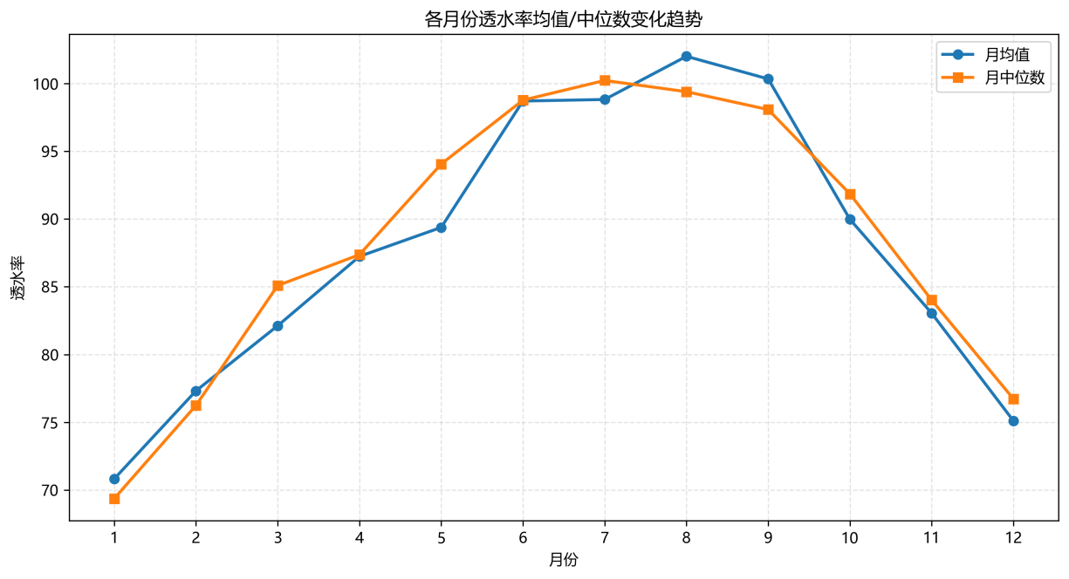
图 3：各月份透水率均值/中位数变化趋势图
进一步观察月度统计结果可知，透水率均值从 1 月约 70.83 逐步上升，到 8 月达到约 102.00，随后在 9 月至 12 月又逐步回落至约 75.11，整体呈现较明显的“冬低夏高”波动趋势。该结果说明透水率序列不仅具有长期退化趋势，还叠加了年周期性的环境影响。

需要说明的是，月度和季节差异中可能同时包含设备使用时长增加所带来的退化效应，因此本文不将该统计结果简单解释为纯粹的季节因果效应，而是在后续预测模型中将季节项与时间退化项共同纳入考虑。

1.4 维护行为对透水率的影响分析
维护是影响透水率变化的另一关键因素。根据题意，小维护成本可忽略，中维护和大维护分别对应不同维护强度。维护能够清除过滤器表面附着污染物，使透水率在短期内得到恢复，但维护效果的大小及其稳定性可能因设备状态、维护类型和季节条件而异。
为定量刻画维护效果，本文以维护日前若干时间窗口内最后一次检测值作为维护前透水率$P_{before}$，以后续时间窗口内第一次检测值作为维护后透水率$P_{after}$，并定义维护提升量为：$ΔP=P_{after}−P_{before}$
若$ΔP>0$，则说明该次维护对透水率恢复有效。进一步定义维护有效率：$E=\frac{n(ΔP>0)}{N}$
其中，$N$为某类维护的总次数，$n(ΔP>0)$为维护后透水率出现正向改善的次数。该指标反映维护的成功概率。

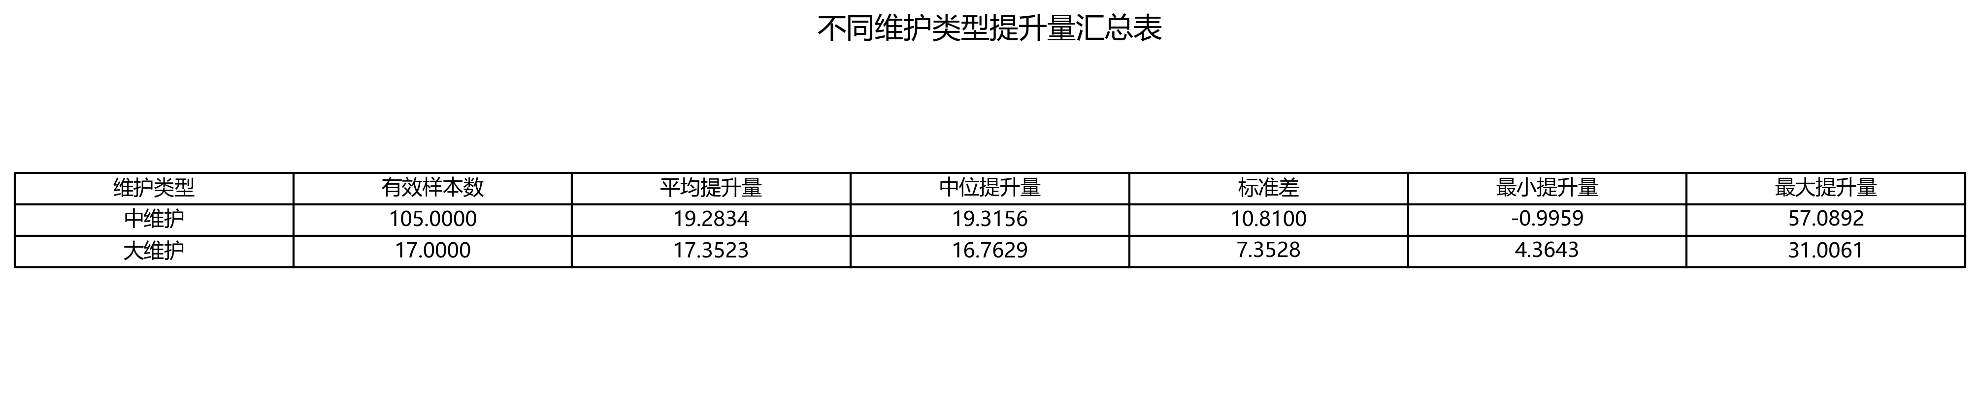
表 2：不同维护类型提升量汇总表
从总体统计结果看，中维护和大维护均能显著提升透水率。在当前样本中，中维护有效样本数为 105 次，平均$ΔP$约为 19.28，中位$ΔP$约为 19.32；大维护有效样本数为 17 次，平均$ΔP$约为 17.35，中位$ΔP$约为 16.76。大维护样本中最小提升量为4.36，且维护有效率$E$为1.0；相比之下，中维护存在个别负提升样本。说明两类维护均总体有效，但大维护恢复效果更稳定。

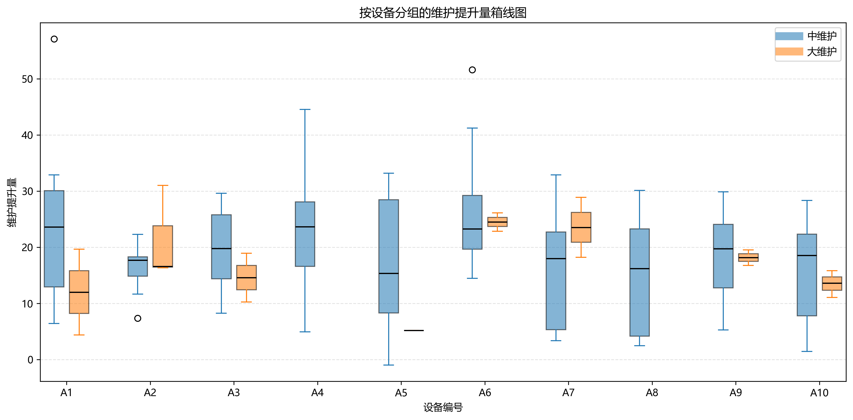
图 4：按设备分组的维护提升量箱线图

进一步按设备统计可发现，不同设备对维护的响应存在差异。设备综合特征表显示，A6 的平均$ΔP$约为 26.34，A4 约为 23.61，A1 约为 21.93，维护恢复效果较为显著；而 A8、A10、A5 的平均$ΔP$相对较低，约在 15 至 16 左右。多数设备的维护有效率$E$为 1.0，说明维护总体上是必要且有效的，但其恢复幅度具有明显设备差异。
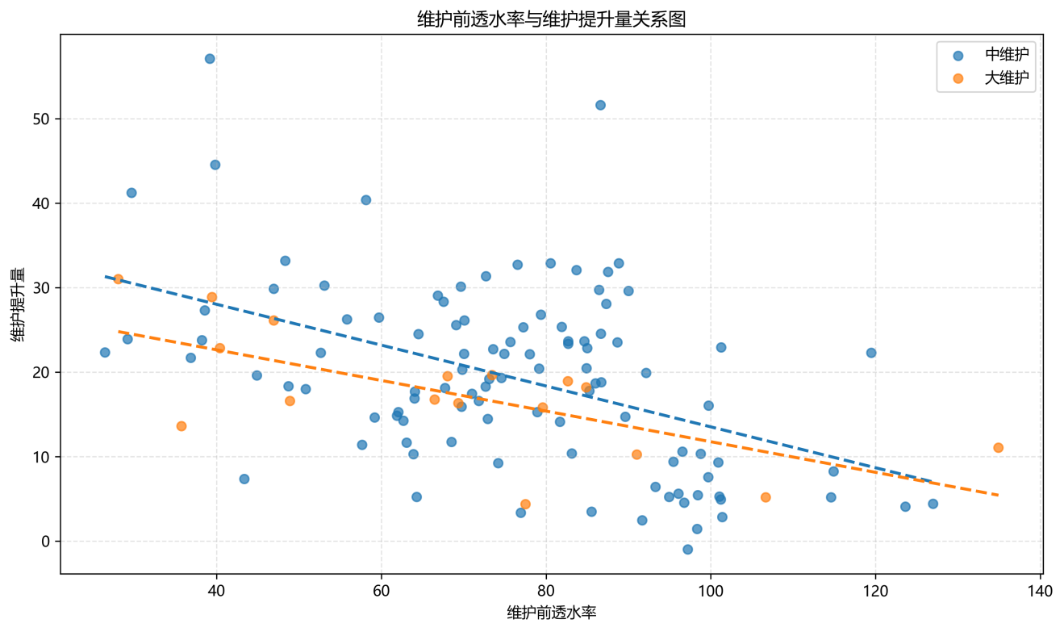
图 5：维护前透水率与维护提升量关系图
同时，从“维护前透水率—提升量”散点关系图可看出，维护前透水率$P_{before}$与维护提升量$ΔP$之间存在一定的负相关趋势：当$P_{before}$较低时，维护后往往能带来更大的恢复幅度。这说明维护策略不能仅按固定时间执行，还应关注设备当前状态，这为第 3 问中建立阈值型维护优化方案提供了依据。

1.5 透水率变化关键指标总结
基于上述分析，本文认为透水率变化主要由三类因素共同决定：长期退化、季节波动和维护干预。为了将这些规律进一步转化为后续建模可用的量化变量，本文构建了透水率变化影响指标体系，如表所示。
指标类别 | 指标名称 | 记号 | 定义 | 含义 | 后续用途
长期退化 | 自然下降速率 | $$v_{i}$$ | 区段线性拟合斜率 | 衡量设备老化速度 | 寿命预测
长期退化 | 年化下降速率 | $$V_{i}$$ | $$365b_{i}$$ | 便于设备横向比较 | 寿命预测
周期波动 | 季节修正因子 | $$S_{s}$$ | $${\bar{P}}_{s}−\bar{P}$$ | 衡量季节影响强度 | 季节修正
维护影响 | 维护提升量 | $$ΔP$$ | $$P_{after}−P_{before}$$ | 衡量维护恢复幅度 | 维护策略优化
维护影响 | 维护有效率 | $$E$$ | $$\frac{n(ΔP>0)}{N}$$ | 衡量维护成功率 | 更换决策
设备状态 | 变异系数 | $$CV$$ | $$\frac{σ}{μ}$$ | 衡量透水率波动程度 | 风险评价
其中，变异系数定义为：
$CV=\frac{σ}{μ}$ ，
其中$σ$为设备透水率标准差，$μ$为设备透水率均值。该指标用于反映透水率序列的相对波动程度，$CV$越大，说明设备状态越不稳定，可作为后续设备状态稳定性分析的辅助指标。
综上所述，过滤器透水率并非由单一因素决定，而是由“时间退化—季节波动—维护干预”三种作用共同形成的复合序列。因此，在第 2 问中，本文将以上述指标为基础，建立同时考虑长期退化项、季节修正项和维护恢复项的寿命预测模型。

附录
1.2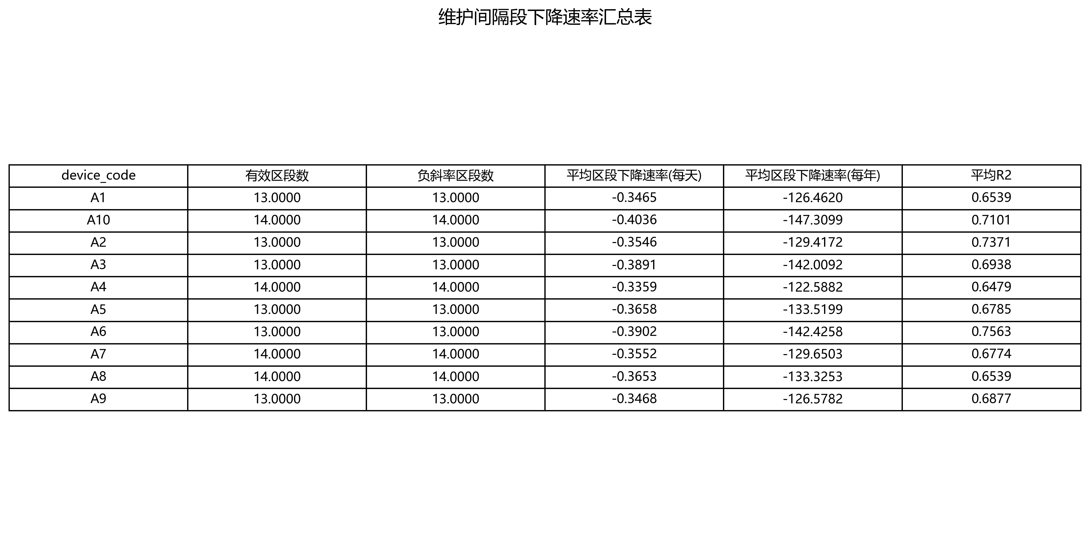

1.4
